موضوع العهد القديم

**1. المشكلة**

أ. من الجيد أن تعرف حقائق متنوعة عن العهد القديم مثل متى عاش البشر و ما فعلوا و الدروس التي نتعلمها منهم ... الخ

ب. على كل حال عادة نتوه في النظر إلى الأشجار دون أن نرى الغابة و لهذا فقبل مناقشة هذا الأمر كصف دعنا نستمع إلى رأيك .

ت. في الدقائق الخمسة القادمة أكتب ما تعتبره موضوع العهد القديم في الفراغ في الأسفل . بكلمات أخرى عماذا يتحدث العهد القديم ؟ما الذي يحاول إثباته ؟بكل الطرق يمكنك استخدام كتابك المقدس لتنظر إلى مقاطع مهمة . حاول تجنب قراءة العهد الجديد في تعريفك حتى لا يبدو موضوع يختص بالعهد الجديد . أكتل موضوعاً يتعلق بالعهد القديم, هل فهمت ؟

رأيي :

آراء أخرى في الصف :

**2. الحلول** ( أنظر إلى جيرهارد هاسل, لاهوت العهد القديم, الطبعة الثالثة ( جراند رابيدز : إيردمانز, 1982, 117 – 43)

**أ. فداء الإنسان ( تاريخ الخلاص أو الغرض الخلاصي )**

1. الأنصار : ج. بارتون باين, لاهوت العهد القديم ( جراند رابيدز: زوندرفان, 1962 ), 3, غريم غولدزورثي, بحسب الخطة ( ليسستر, إنجلترا: أي في بي, و هومبوش وست, استراليا: لانسر, 1991 ), 8, هاسل, 141 ( أنظر إليه تحت الله و اللامركز أدناه ) . هذا معروف في كلية سنغافورة للكتاب المقدس أيضاً .

2. التصريح : يركز الكتاب المقدس على خلاص البشر ( أكثر ععد ممكن ممن يؤمنون ) من خلال يسوع المسيح . موضوع مشابه هو مركزية الكتاب المقدس هو مرسلي ( أعمل كل شيء لأجل الإنجيل في 1 كو 9 : 23, يو 4 : 34 )

3. النقد : الفداء مهيمن في العهد الجديد لكنه هيكل خارجي فرض على العهد القديم من اللاهوت النظامي و يركز كثيراً على الإنسان بدلاً من الله . و ايضاً نرى المسيح هو الشخص الرئيسي في الكتاب المقدس لكن العهد القديم يذكره كملك أكثر من مخلص ( هناك تركيز بسيط في العهد القديم على خلاص الأفراد ) . النظرة أيضاً لا تتضمن برنامج الله للملائكة غير المفديين و الخليقة ككل . لهذا فهي نظرة مقيدة و أخيراً فإنها تنكر الجانب المادي ( الأرض ) في العهد القديم و التي لا يمكن تتبعها في أسفار الحكمة ( غير مدعومة في الجامعة, أمثال . الخ )

**( الغرض التمجيدي ) ب. مجد الله**

1. الأنصار : العلماء الكالفينيين ( التعيين المسبق ) ( مرسوم وستمنستر ) قداسة الله موضوع مشابه و مدافع عنه من قبل إي. سيلين, لاهوت العهد القديم ( الطبعة الثانية, زيبزغ, 1936 ) 19 و ج. هانيل. بول لي تان, دليل مصور للنبوة الكتابية, 56 ( ملاحظات الكنيسة, 30 )

2. التصريح : يركز الكتاب المقدس على مجد و عبادة الله ( على قدر ما عين الله مسبقاً ) حيث يعلم مرسوم وستمنستر أن هدف الإنسان النهائي هو تمجيد الله و التمتع به للأبد ( رؤ 1 : 6, 4 : 11, 5 : 12 – 13 )

3. النقد : هذه النظرة صحيحة في أنها تؤكد التي تشير إليها كل الأمور و لكنها غير كاملة في أنها لا تذكر كيف يهدف الله لتمجيد نفسه .

**ت. سيادة الله**

1. الأنصار : لودوغ كوهلر, لاهوت العهد القديم, ترانس. أ. س. تود (فيلادلفيا, 1957), 30

2. التصريح : الله هو المسيطر على كل الأحداث و الأشخاص عبر التاريخ .

3. النقد : بينما يسيطر الله على كل الأشياء تفشل هذه النظرة في إظهار التي يعملها الله في هذا العالم .

**ث. الله**

1. الأنصار : الراحل فون راد,88 (1963), 406 : هاسل, 140 ( لكن أنظر إليه نظرة الفداء في الأعلى و للامركز في الأسفل )

2. التصريح : العهد القديم في جوهره تحت حكم إلهي كما أن العهد الجديد تحت حكم المسيح, باختصار الله هو المركز المحرك للعهد القديم (هاسل, 140)

3. النقد : هذه النظرة صحيحة في تعريف الله كونه الموضوع الرئيسي في النص الكتابي, لكنها تفشل في تعريف ما يريده الله في هذا العالم, و لهذا فهي موضوع عام جداً .

**ج. الإيمان الخالق**

1. الأنصار : ه. ه. شميدت, 1973 ( ذكر في هاسل, 139)

2. التصريح : الله يعمل في العالم ليخلق الإيمان في مخلوقاته (؟)

3. النقد : هناك حاجة للمزيد من الدراسة لتحديد ما الذي يعنيه شميدت, لكن في المرحلة الأولى فإن فكرة الخلق تبدو ضيقة جداً لتشمل كل العهد القديم .

**ح. اللاهوت التثنوي للتاريخ**

1. الأنصار : س. هيرمان ( ذكر في هاسل, 135)

2. التصريح : العهد القديم عبارة عن تاريخ مكتوب ليس فقط ليسجل الحقائق لكن ليعرض اللاهوت التابع لمدرسة العلماء الذين كتبوا سفر التثنية .

3. النقد : مع أنه من الصحيح أن تاريخ العهد القديم هو تاريخ لاهوتي بطبيعته, فإن وجهة النظر هذه تنكر أن موسى كتب سفر التثنية و تفشل في إظهار كيف أن هذا السفر لوحده واسع كفاية ليشمل كل العهد القديم .

**خ. العبادة**

1. الأنصار : لتفرح الأمم ( جون بايبر )

2. التصريح : هدف الله هو إيجاد العابدين من كل الشعوب ( رؤ 5 : 9, 7 : 9 ) . هذه النظرة تخلط مفاهيم مجد الله و الفداء .

3. النقد : رؤيا 5 : 9, 7 : 9 تعلم أن الله سيخلص أناساً من كل أمة لتعبده و بينما سيحدث هذا في السماء فإن هذه النصوص في سياق الضيقة . و بشكل أوضح في رؤيا 22 : 5 لأنها تحدث في الحالة الأبدية .

**د. موضوع الوعد ( البركة أو العهد )**

1. الأنصار : والتر كايسر, نحو لاهوت العهد القديم ( جراند رابيدز : زوندرفان, 1978 ), 33 و نحو لاهوت تفسيري : التفسير الكتابي للوعظ و التعليم ( جراند رابيدز : بيكر, 1981 ), 139: والتر إيخرودت, لاهوت العهد القديم, مجلدين, ترانس. ج. أ. بيكر ( فيلادلفيا: وستمنستر, 1961 ) بول بينوير, مسح العهد القديم ( القس إد, شيكاغو : مودي, 1983 ) 14, 18, 35 .

2. التصريح : مثل هذا المركز المشتق نصيًا ، والذي أطلق عليه العهد الجديد في النهاية "الوعد" ، كان معروفًا في العهد القديم تحت كوكبة من المصطلحات. كان أول تعبير من هذا القبيل هو "البركة". كانت أول هبة من الله للأسماك ، الطيور (تكوين 1:22) ثم للبشرية (الآية 28). بالنسبة للرجال ، تضمنت أكثر من الهبة الإلهية المتمثلة في الانتشار و "امتلاك السيادة". كانت الكلمة نفسها تشير أيضًا إلى الفورية حيث يمكن لجميع أمم الأرض أن تزدهر روحياً من خلال وساطة إبراهيم ونسله ... ولكن كانت هناك مصطلحات أخرى . أحصى ماكيرلي أكثر من ثلاثين مثالًا حيث كان الفعل dibber (يترجم عادةً "to talk") يعني "وعد"

3. النصوص الرئيسية : تك 12 : 1 – 3 ( إبراهيم ), 2 ثم 1 : 11 – 16 ( داود ), تك 3 : 15, 9 : 25 – 27

4. النقد : هذا جيد كلنه لا يأخذ بالحسبان تكوين 1 – 11 و لدعم ذلك فإن كايسر يذكر تكوين 1 : 22, 28 لكن هذه الأعداد هي أمر و ليست وعد . مع أن موضوع الوعد واضح عبر العهد القديم في التأسيس المتتابع لعدة عهود غير مشروطة من قبل الله ( لاحظ هذه الملاحظات ص 21 )

**ذ. ليس هناك موضوع أو مركز**

1. الأنصار : الراحل جيرهارد فون راد, لاهوت العهد القديم ( الطبعة الألمانية ) 2, 376, جيرهارد رايت, تفسير الكتاب المقدس مجلد واحد, 983, هاسل, 123 لكن أنظر أفكار الفداء و الله أعلاه .

2. التصريح : هناك العديد من الموضوعات في الكتاب المقدس ولكن لا يوجد موضوع واحد يمكن القول إنه السائد. "يجب على المرء أن يكون على حذر من أن لا يخضع لإغراء جعل مفهوم واحد أو صيغة معينة في معادلة إلهية مجردة يتم فيها دمج جميع تعبيرات وشهادات العهد القديم في نظام موحد" (هاسل، 123). يلاحظ فون راد ، "على أساس العهد القديم نفسه ، من الصعب حقًا الإجابة على سؤال وحدة ذلك العهد ، لأنه ليس له نقطة محورية كما هو موجود في العهد الجديد (داي ميت ديس, 49 )

3. النقد : تفترض هذه النظرية أنه لأنه لا يوجد قصد شامل في العهد القديم أنه لا يجب أن يكون موجوداً بالضرورة . أنها تتهم النص بالخطأ بدلاً من عدم قدرتنا على الفهم . بدلاً من ذلك يجب أن نفترض أن الله يعلم ما يقول لكننا بحاجة لعمق أكبر حتى نميزه .

**ر. موضوع الملكوت ( حكم الله )**

1. ألمؤيدون : كينيث ل. باركر ، "نطاق ومركز لاهوت العهد القديم والجديد والرجاء" ، في التدبيرية ، إسرائيل والكنيسة ، محرران. -2كريج أ. بليزينج وداريل إل بوك ، 305 ؛ يوجين ه. ميريل:مملكة كهنوت تاريخ إسرائيل العهد القديم (غراند رابيدز: بيكر ، 1987) ج. دوايت عيد العنصرة ، لياتي ملكوتك (ويتون: SP Pub. ، 1990) ، 9 ؛ روي ب. زوك ، محرر ، لأهوت الكتاب المقدس للعهد القديم (شيكاغو: مودي ، 1991) ، ix; كلاين ، EvTh 30 (1970): 642-70 ؛ H. Schultz ، لاهوت OT (إدنبرة ، 1892) ، 1:56.

يدافع آخرون عن موضوع المملكة المعدل. يقول سيباس (1965) إن الموضوع هو حكم الله. جورج فوهرر ، ThZ 24 (1965) ، 161 يدافع عن "حكم الله والشركة بين الله والإنسان" ؛ و R. Schnackenburg ، NT Theology Today (نيويورك ، 1965) يقول إن الموضوع الكتابي الرئيسي هو فكرة العهد المزدوج للمملكة. أتفق مع Schnackenburg في اتفق معه في موضوع العهد المزدوج للمملكة باعتبارها المحور الاساسي للعهد القديم ( ملاحظات 22-24-3

2. عبارة: "أنا أتفق بشكل أساسي مع مركز المؤلفين المعلن للاهوت الكتابي - وهو في الأساس مبدأ الملكوت في تكوين 1: 26-28. معظم بيانات المركز اللاهوتي محدودة للغاية (على سبيل المثال ، الوعد أو العهد) ، أو واسعة جدا (الله) ، أو متمحورة حول الإنسان (على سبيل المثال ، الفداء أو تاريخ الخلاص). يبدو واضحا أنه على الرغم من وجود العديد من الموضوعات اللاهوتية العظيمة في الكتاب المقدس، إلا أن التركيز الرئيسي للاهوت الكتابي هو حكم الله، أو ملكوت الله، أو المفاهيم المتشابكة للملكوت والعهد (ولكن ليس العهد وحده). تتحقق هذه المملكة الثيوقراطية وتكتمل في المقام الأول من خلال العمل الوسيط لابن الله (وداود) المسيحاني. ومن الجدير بالذكر أن رسالة أفسس 1: 9-10 تشير إلى أن هدف الله النهائي في الخليقة هو أن يؤسس ابنه – "المسيح" – كرئيس أعلى للكون" (كينيث ل. باركر في زوك، محرر، التاسع).

هذا مشابه لوجهة نظر السيادة ("C" أعلاه) ، ولكنه أكثر اكتمالا من حيث أنه يوضح كيف يفوض الله الحكم المحدود للإنسان في العصور المختلفة حتى يعطي الحكم النهائي لابنه (مزمور 2).

3. النصوص الرئيسية: تكوين 1: 26-28؛ 12: 1-3؛ خروج 19: 5-6؛ أفسس 1: 9-10

|  |  |  |  |  |
| --- | --- | --- | --- | --- |
|  | تكوين ١ : ٢٦-٢٨ | تكوين ١٢ : ٢-٣ | خروج ١٩ : ٥-٦ | افسس ١ : ٩-١٠ |
| ***الاحداث*** | **مرسوم الخليقة** | **ألعهد الابراهيمي** | **العهد الموسوي** | **حكم الملكوت المسياني** |
| ***الوسيط او يحكم مع الله*** | **النسان ( ادم)** | **ابراهيم** | **اسرائيل** | **يسوع المسيح** |
| ***المرؤوسين***  ***ما يحكم على*** | **كل الخليقة ما عدا الناس (حيوانات والطبيعة)** | **كل اناس** | **كل الناس** | **كل الخليقة (ناس وحيوانات وكل الطيعة)** |
| ***فقرة*** | **تكوين ١ : ٢٦-٢٨**  **٢٦ وَقَالَ اللهُ: «نَعْمَلُ الانْسَانَ عَلَى صُورَتِنَا كَشَبَهِنَا فَيَتَسَلَّطُونَ عَلَى سَمَكِ الْبَحْرِ وَعَلَى طَيْرِ السَّمَاءِ وَعَلَى الْبَهَائِمِ وَعَلَى كُلِّ الارْضِ وَعَلَى جَمِيعِ الدَّبَّابَاتِ الَّتِي تَدِبُّ عَلَى الارْضِ». ٢٧ فَخَلَقَ اللهُ الانْسَانَ عَلَى صُورَتِهِ. عَلَى صُورَةِ اللهِ خَلَقَهُ. ذَكَرا وَانْثَى خَلَقَهُمْ. ٢٨ وَبَارَكَهُمُ اللهُ وَقَالَ لَهُمْ: «اثْمِرُوا وَاكْثُرُوا وَامْلاوا الارْضَ وَاخْضِعُوهَا وَتَسَلَّطُوا عَلَى سَمَكِ الْبَحْرِ وَعَلَى طَيْرِ السَّمَاءِ وَعَلَى كُلِّ حَيَوَانٍ يَدِبُّ عَلَى الارْضِ».** | **تكوين ١٢ : ٢-٣**  **٢ فَاجْعَلَكَ امَّةً عَظِيمَةً وَابَارِكَكَ وَاعَظِّمَ اسْمَكَ وَتَكُونَ بَرَكَةً. ٣ وَابَارِكُ مُبَارِكِيكَ وَلاعِنَكَ الْعَنُهُ. وَتَتَبَارَكُ فِيكَ جَمِيعُ قَبَائِلِ الارْضِ».** | **خروج ١٩ : ٥-٦**  **٥ فَالانَ انْ سَمِعْتُمْ لِصَوْتِي وَحَفِظْتُمْ عَهْدِي تَكُونُونَ لِي خَاصَّةً مِنْ بَيْنِ جَمِيعِ الشُّعُوبِ. فَانَّ لِي كُلَّ الارْضِ. ٦ وَانْتُمْ تَكُونُونَ لِي مَمْلَكَةَ كَهَنَةٍ وَامَّةً مُقَدَّسَةً. هَذِهِ هِيَ الْكَلِمَاتُ الَّتِي تُكَلِّمُ بِهَا بَنِي اسْرَائِيلَ».** | **افسس ١ : ٩-١٠**  **٩ إِذْ عَرَّفَنَا بِسِرِّ مَشِيئَتِهِ، حَسَبَ مَسَرَّتِهِ الَّتِي قَصَدَهَا فِي نَفْسِهِ، ١٠ لِتَدْبِيرِ مِلْءِ الأَزْمِنَةِ، لِيَجْمَعَ كُلَّ شَيْءٍ فِي الْمَسِيحِ، مَا فِي السَّمَاوَاتِ وَمَا عَلَى الأَرْضِ، فِي ذَاكَ**  **لاحظ أن "كل الأشياء" تشمل الحيوانات (إش 11: 6-9) والطبيعة (متى 17: 27؛ مرقس 4: 36-41؛ 6: 45-51؛ 11: 2)** |

**ز. الملكوت والعهود**

1. **هذا هو الخيار الافضل لانه يجمع بين بند د+ ر اعلاه في سمة واحدة**
2. **كما انه يحدد في ان الانسان سيحكم الى الابد رؤيا 22 : 5**

**نظرتي بشأن الموضوع الرئيسيِّ للعهد القديم**

**يسرد العهد القديم لنا قصَّة**

**استردادَ الله للإنسان للمشاركة في حُكْم ملكوت الله، وذلك بغرض تحقيق مجد الله**

**جرى إعطاء التفويض- للمشاركة في حُكْم هذا الملكوت- في جنَّة عَدْن، لكنَّه فُقِد في السقوط، ثمَّ تَحَقَّق بواسطة فداء الإنسان بواسطة إسرائيل بوصفها مملكة كهنة، وسيتَحَقَّق ذلك بصورةٍ نهائيَّةٍ في نهاية المطاف بواسطة المسيَّا الذي سيملك بصفته "المُخَلِّص" و"الـمَلِك" ليتمِّم "العهد الإبراهيميّ"**

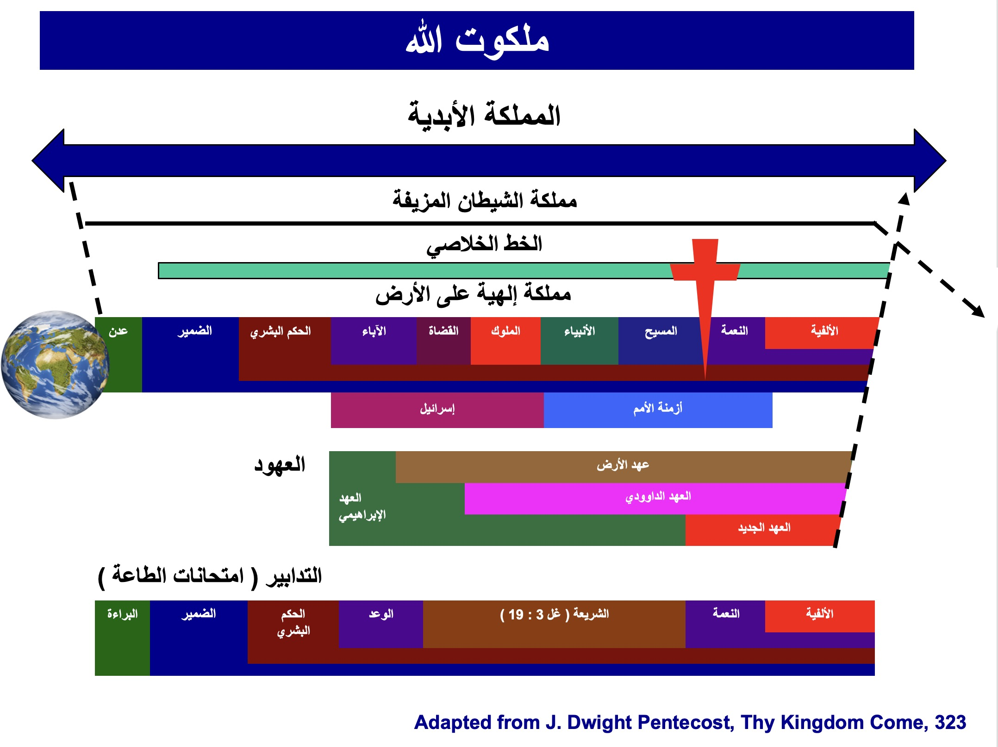

# Kingdom, Covenants & Dispensations Diagram

J. Dwight Pentecost, *Thy Kingdom Come* (Wheaton: SP Pub., 1990), 323

See my own chart on the next page as well

# Kingdom & Covenants Timeline